Arbre
Nom de l’arbre : Érable
Autre nom : Érable du Japon
Nom scientifique : Acer

Usage : Les érables sont des arbres et des arbustes du genre Acer, type de la famille des Sapindacées selon la classification APG III

Photo1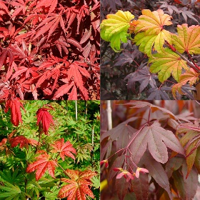
Photo2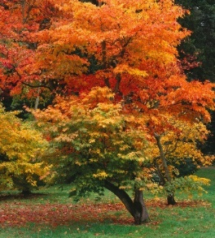
Identification : Feuillus, opposées et simples.
Classification :
Classification APG III (2009)
^{Règne} | ^{Plantae}
^{Clade} | ^{Angiospermes}
^{Clade} | ^{Dicotylédones vraies}
^{Clade} | ^{Rosidées}
^{Clade} | ^{Malvidées}
^{Ordre} | ^{Sapindales}
^{Famille} | ^{Aceraceae}

